Documentation utilisateur

AnnoLigne - TPI 2015

Antonio PISANELLO

Qu’est ce qu’Annoligne 3

Structure du site 3

Accueil 4

Recherche 6

Catégorie 6

Texte 7

Afficher annonce 8

Connexion 9

Inscription 10

Menu annonces 10

Modifier annonce 11

Gestion compte 13

Gestion utilisateurs 13

Gestion annonces 14

Gestion catégories 15

Ajouter une catégorie 15

Modifier une catégorie 16

Procédure d’installation (utilisateur expérimentés) 17

# Qu’est ce qu’Annoligne

Annoligne est un site web de petites annonces. L’objectif de ce site est de permettre aux utilisateurs de rechercher des objets ou des services dont il aurait besoin. Les utilisateurs peuvent aussi se connecter afin de mettre leur annonces, car si on veut acheter quelque chose il faut bien que quelqu’un se décide a vendre cette chose.

# Structure du site

Le site se décompose en plusieurs sections, il y a le header que j’ai appelé bannière, qui regroupe les différents liens et le titre du site. Il y a ensuite le contenu ou sont affichés les possibles actions du site et les catégories. Et tout en bas on retrouve le pied de page.

Ce model se retrouve dans toutes les pages du site. Il y a aussi un div qui regroupe ces différentes sections. Ce div s’appelle « principal » et il est utilisé come « boite ».

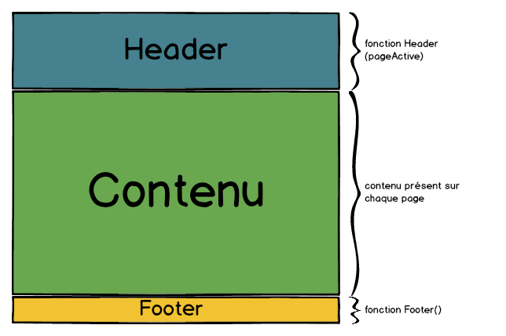

# Accueil

# Macintosh HD:Users:antoniopisanello:Desktop:Capture d’écran 2015-05-15 à 07.52.36.png

La page d’accueille est la première page que l’ont voit. Elle affiche les 4 dernières annonces. Si l’utilisateur n’est pas connecté il pourra uniquement voir les annonces et rechercher des annonces. En cliquant sur la catégorie le site va se rendre sur la page recherche et va afficher les annonces de la catégorie. Le petit chiffre à coté de la catégorie, indique le nombre d’annonces dans la catégorie.

Comme on peut le voir, il y a le titre du site mais aucun lien mis à part celui de la connexion. Ce sont les liens dans la bannière qui permettent a l’utilisateur de savoir s’il est connecté et s’il est admin ou pas.

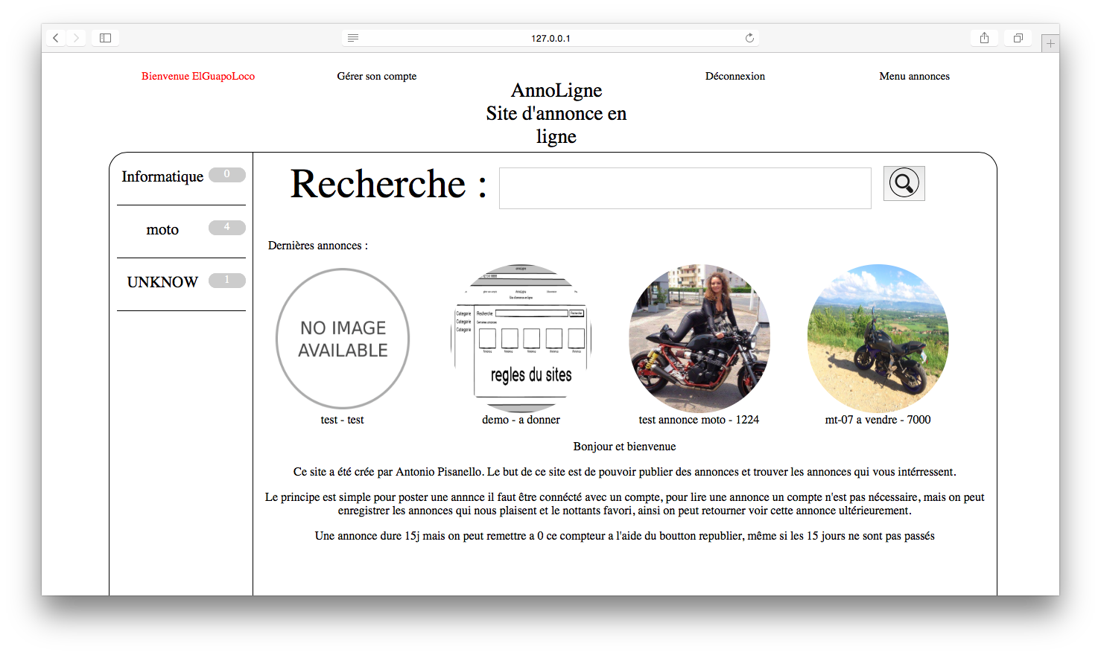

Voici un exemple de quand on se connecte en utilisateur normal. On peut voir que de nombreux liens sont apparus et aussi on a un message qui nous dit bienvenue en récupérant notre nom dans la base.

Le lien gérer son compte amène sur une page de gestion du compte ou on peut changer son avatar, son email, son pseudo, et son mot de passe. Le lien menu annonce, redirige sur une page où l’utilisateur peut insérer une annonce et voir les différentes annonces qu’il a posté. Le lien déconnexion permet de fermer sa session et de retourner en tant qu’utilisateur non authentifié.

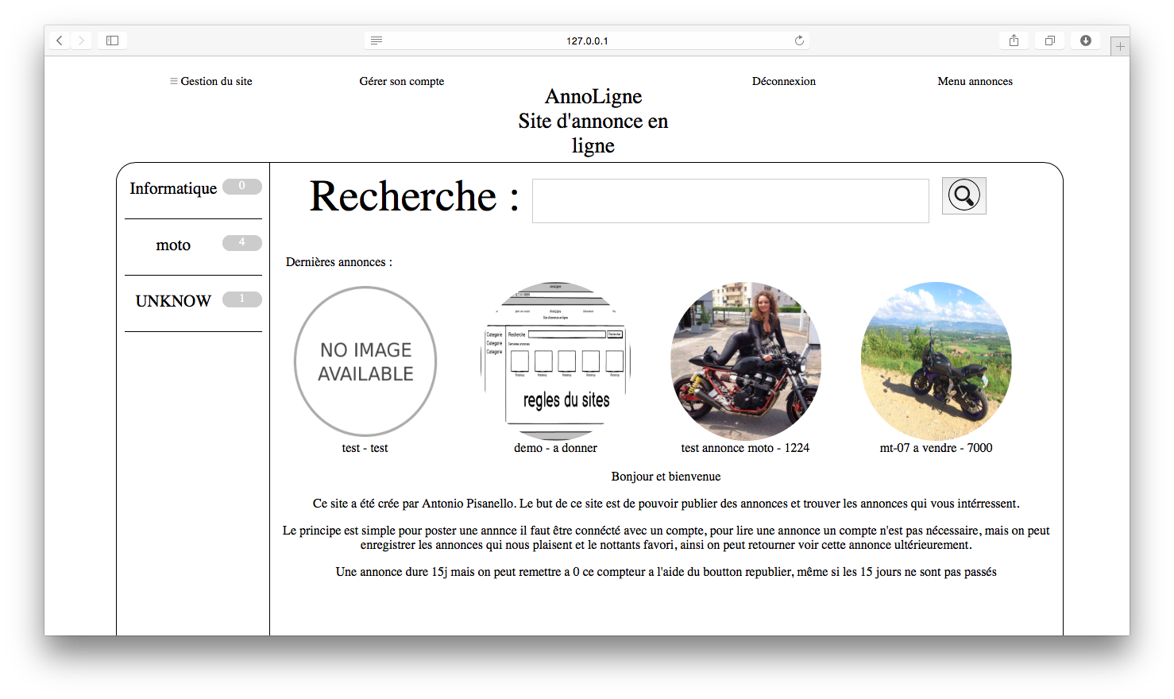

Le dernier affichage possible est celui ci-dessus. Vous aurez cet affichage si vous tes﷽﷽﷽﷽﷽﷽﷽ son pseudo, et son mot celui ce-dessus. férentes annonces qu'eut changer son avatar, son email, son pseudo, et son moêtes admin. On a les mêmes liens qu’avant et ils ramènent aux mêmes endroits. La seule différence on a perdu le message de bienvenue et un menu déroulant l’a remplacé.

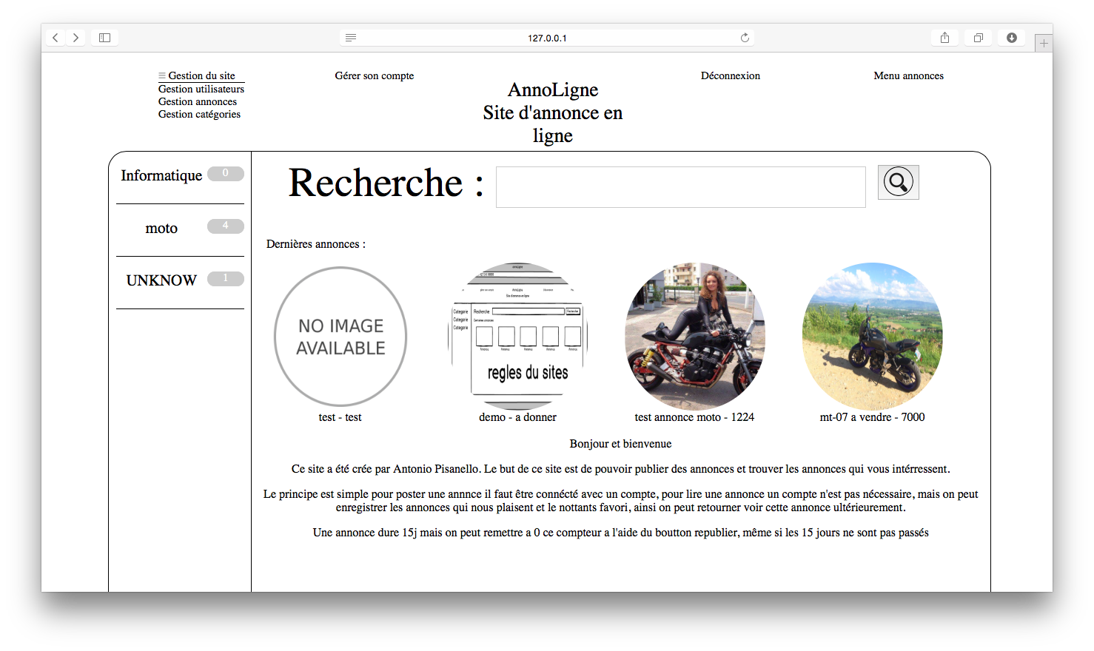

Ce menu déroulant propose 3 liens, gestion utilisateur qui permet de gérer les utilisateur, les rendre admin ou bien même de les supprimer. Gestion annonces qui répertorie toutes les annonces actives mais non valides. L’admin peut aussi supprimer une annonce qui ne serait pas acceptable. Le dernier lien gestion catégorie permet a l’admin de voir les catégories disponible sur le site. Seul lui a le droit sur les catégories. Il peut en ajouter modifier et supprimer.

# Recherche

Il existe deux façons de rechercher une par catégorie et l’autre par texte. Quand on clique sur une catégorie on fait appel a la recherche par catégorie et le page recherche affichera toutes les annonces de la catégorie. Si au contraire on veut recherche quelque chose de précis il faut faire appel a la recherche texte en spécifiant du texte dans le textBox. A se moment la un div va s’afficher montrant les recherche qui peuvent nous intéresser ou alors on appuie sur le bouton recherche (avec la loupe) et a ce moment la page recherche affiche toutes les annonces et met le text rechercher en gras.

## Catégorie

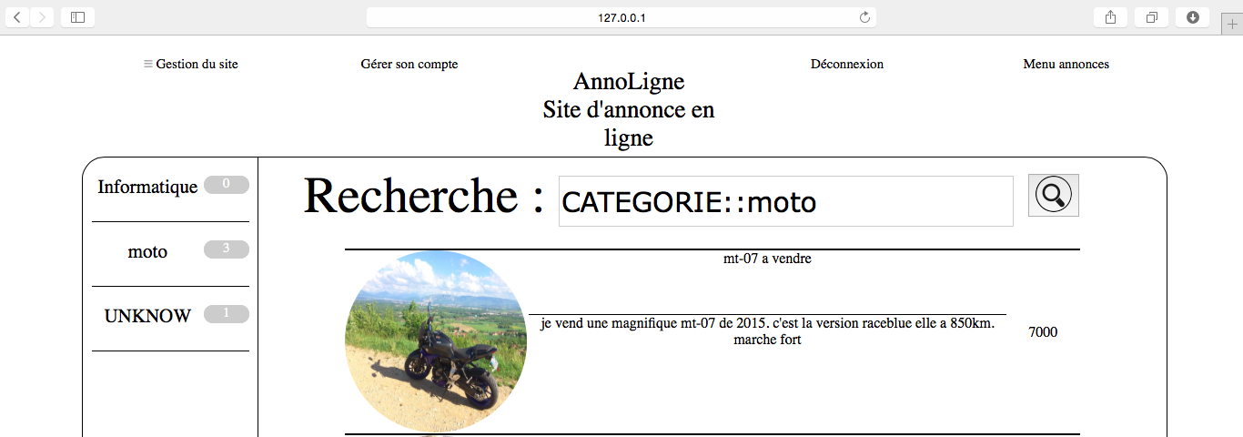

Voici un exemple de recherche par catégorie. On voir que le champs dans le textBox a été remplacer par « CATEGORIE ::+le nom de la catégorie ». Cette indication est la pour montrer à l’utilisateur qu’il a effectué une recherche par catégorie.

## Texte

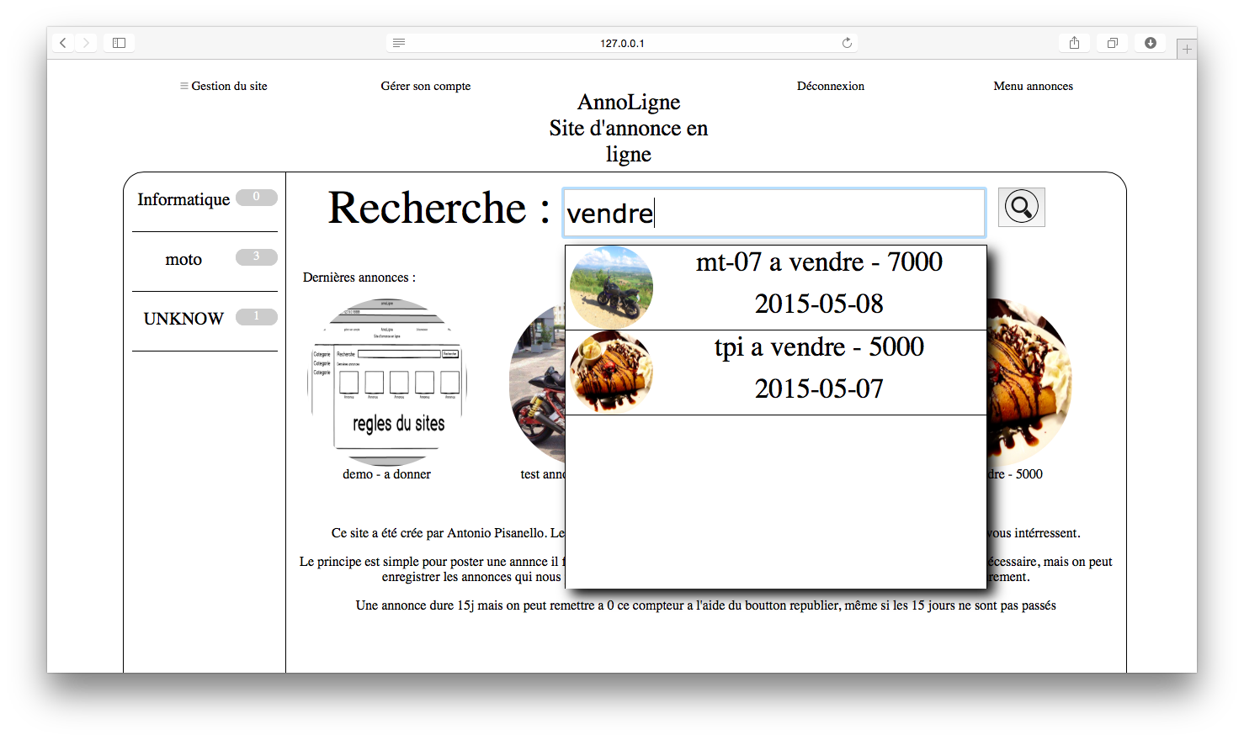

Comme on peut le voir sur cette image, un utilisateur qui commence a écrire un moto trouvera les annones correspondantes, s’i clique dessus il sera redirigé sur la page afficher annonce afin de voir cette annonce. S’il appuie sur la petite loupe, il accèdera a la page recherche normale.

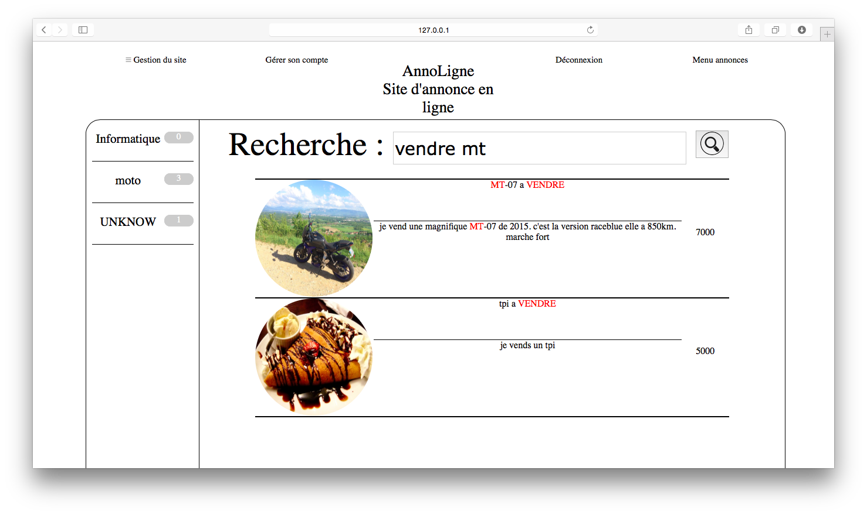

La page de recherche normale met le texte en gras on peut voir le titre de l’annonce et le prix et une partie de la description.

# Afficher annonce

Une annonce doit être affichée. La page afficher annonce accessible en cliquant sur une des annonces de l’index ou a la suite d’une recherche. Elle peut aussi être accessible si on connaît l’id de l’annonce on peut le rentrer en paramètre dans l’url. C’est dailleurs la méthode que j’utilise pour savoir de qu’elle annonce je parle. Cette page je présente comme ci-dessous. Le contenant est coupé en deux, il y a les catégories d’un coté et l’annonce de l’autre. Dans l’annonce on peut apercevoir le titre, la catégorie le prix ainsi que le texte de l’annonce. S’il y a des photos, on peut voir les photos. S’il y a une seule photo les miniatures en bas ne se voient pas. En cliquant su une miniature on intervertis de place avec la photo principale ce qui permet de la voire en grand. Si l’annonce contient aucune photo une image par default sera sélectionnée et sera afficher afin de permettre aux futurs acheteurs que l’annonce ne contient aucune photo.

D’autres informations sont disponible plus bas dans, l’annonce on peut y voir le pseudo de la personne qui l’a publié un lien qui permet de lui envoyer un mail (depuis une application externe), et la date a laquelle l’annonce a été insérée.

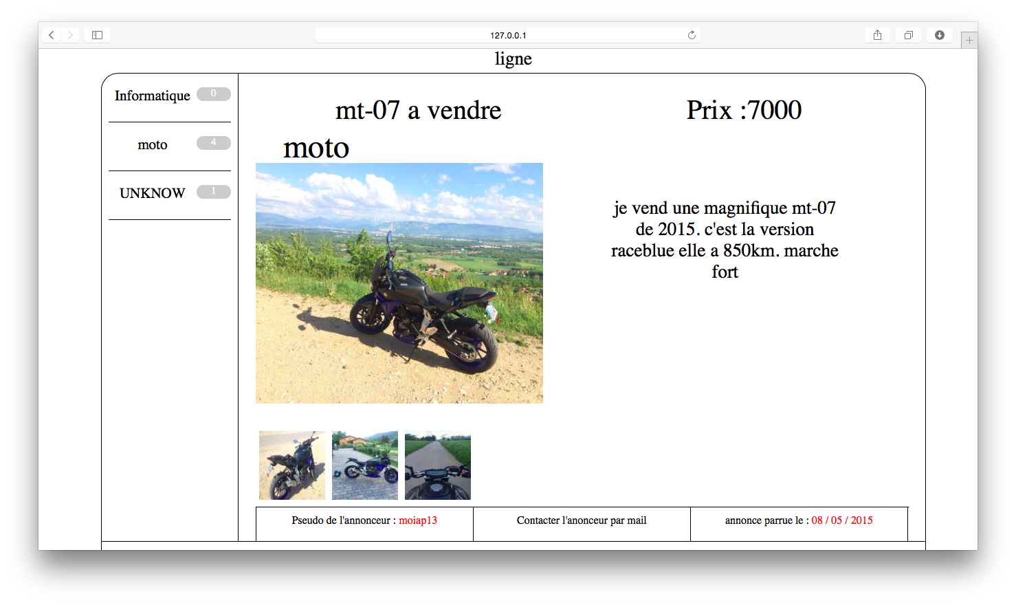

# Connexion

Pour voir les autres fonctions du site web, il faut se connecter. Si on est connecté on a le statut d’utilisateur authentifié. Cela signifie que l’ont peut ajouter une annonce, voir ses annonces, modifier et supprimer ses annonces. Mais on peut aussi personnaliser son compte afin d’afficher un avatar. Pour se connecter il faut aller dans la page connexion on y accède par le lien connexion en haut dans la bannière.

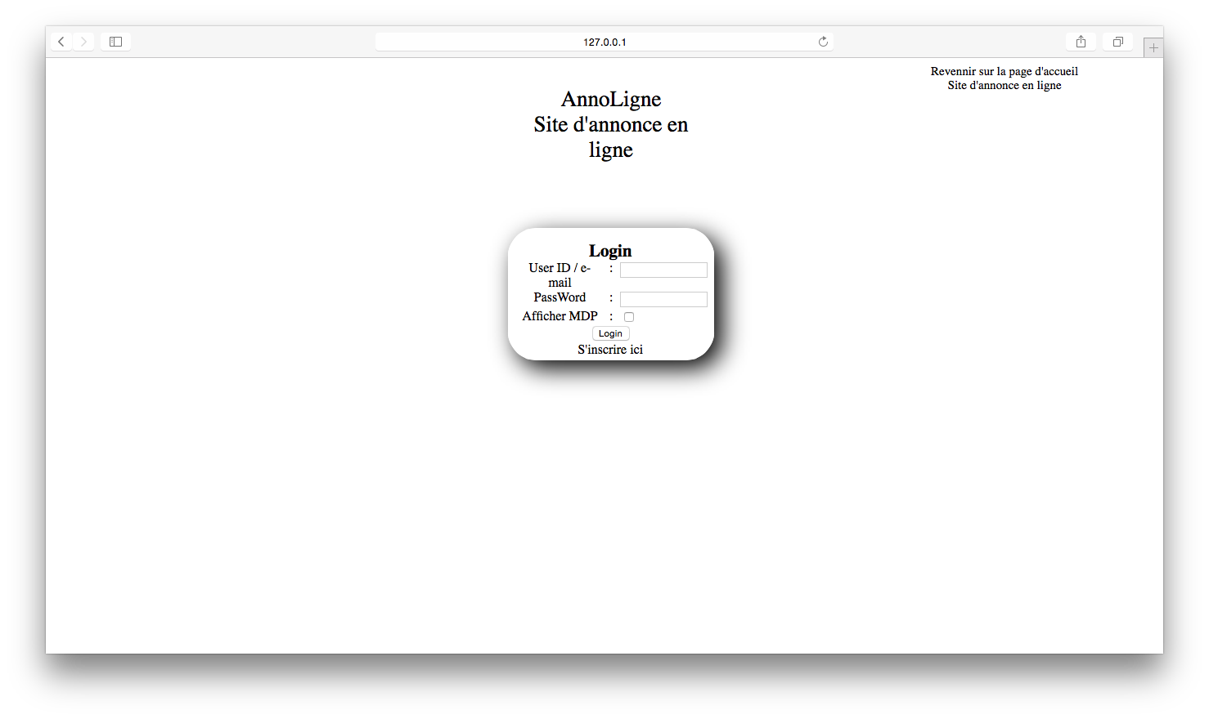

Pour se connecter il faut indique son pseudo ou mail et son mot de passe si les deux fonctionnent alors on est connecté. Si on est pas sur du mot de passe qu’on a entré la petite croix en bas permet d’afficher le mot de passe on peut alors facilement voir si on a fait une faute de frappe. Si on se connecte mais que les données ne sont pas justes, un message s’affiche et le champ pseudo mail reste le même. Par contre il faudra remette le mot de passe même si c’est celui ci qui etait juste. En haut de la page on peut apercevoir un lien qui permet de retourner a l’accueil du site, si on clique sur le nom du site cela fait la même chose, et ce, dans tous le site. Si on est pas inscrit sur le site il suffi de cliquer sur le lien s’inscrire ici. On sera transférer sur la page d’inscription et on pourra procéder a l’inscription.

# Inscription

Comme dit précédemment le fait d’être un utilisateur authentifié, permet beaucoup de choses supplémentaires. Par contre pour être un utilisateur authentifié il faut pouvoir se connecter ce qui implique qu’il faut s’inscrire. L’inscription est accessible depuis la page connexion.

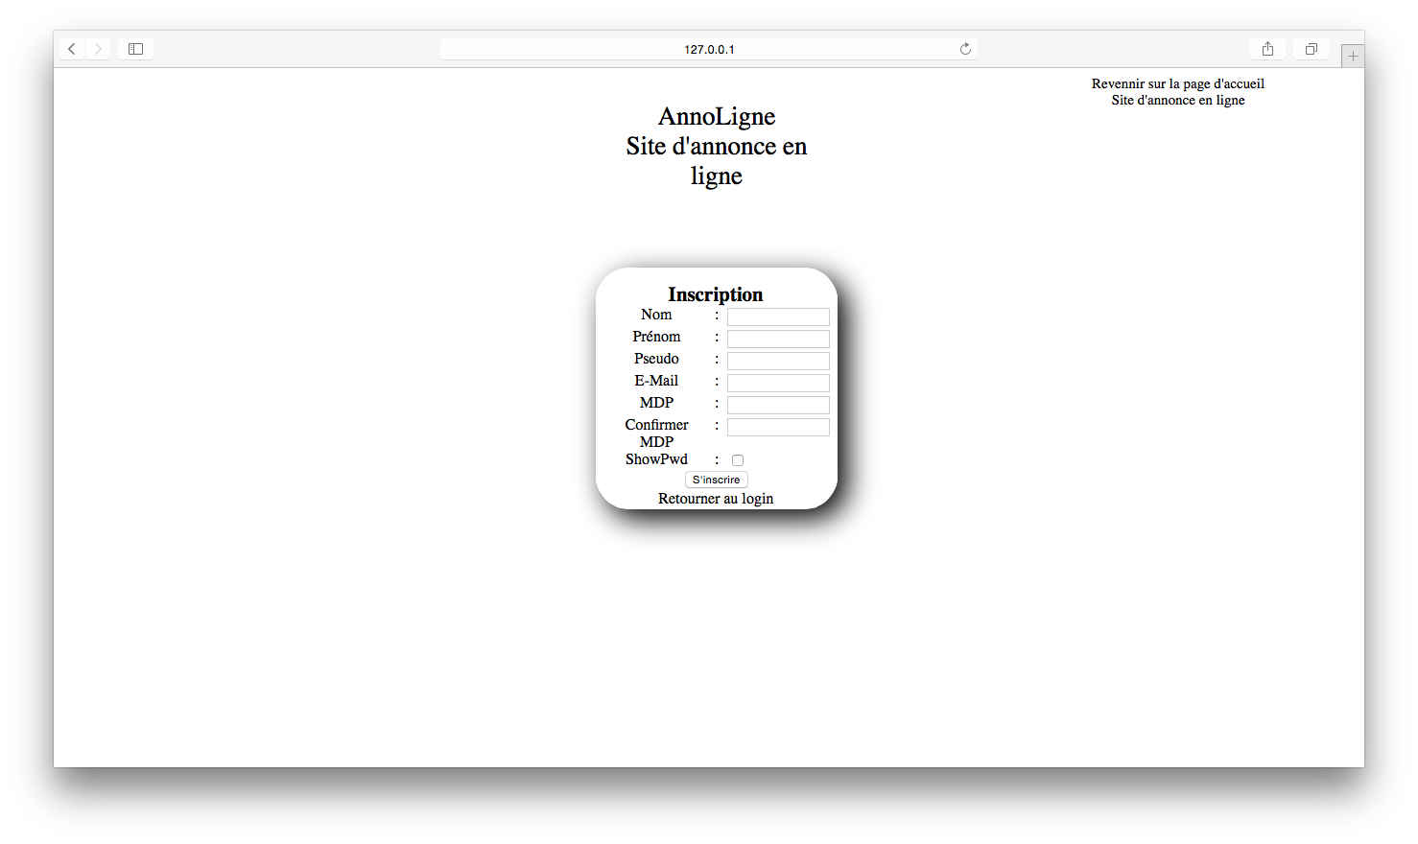

L’inscription se présente ainsi et elle ressemble beaucoup au login. On retrouve les deux liens dans la bannière et le même système de lien en bas du formulaire qui permet de retourner au login. Il faut renseigner chaque champ. Si un champs est manquant l’inscription n’aura pas lieu, mais les champs remplis (mise a part les mots de passe) seront gardé en mémoire. Comme pour le login un checkBox est disponible pour voir les mots de passes afin d’être sur qu’ils concordent.

# Menu annonces

Menu annonce est la page la plus importante pour un site d’annonce en ligne du coté vendeur. C’est la page qui selectionne les annonces de l’utilisateur. Il peut les mofier, supprimer et les activer désactiver. Elle permet aussi d’inserer de nouvelles annonces.

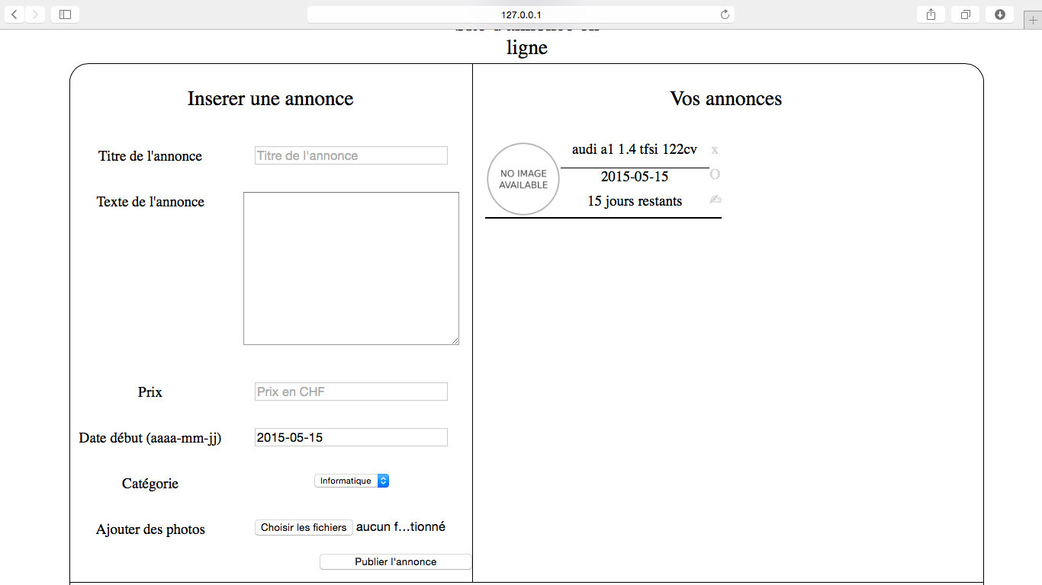

Pour afficher cette page il a fallut couper le contenant en 2. D’un coter le menu qui sert a insérer une annonce et de l’autre les annonces que l’on a poster.

Pour ce qui est de l’insertion des annonces, il faut spécifier un titre, un texte, le prix, la date, la catégorie et si on veut des photos ou pas. Le prix est un simple text ou o peut écrire ce que l’on veut sans forcement que se soient des chiffres. Par exemple si on veut donner un objet on peut écrire « a donner » ou bien « à louer ». On ne peut pas spécifier une date dans le passé. Si aucune photo n’est sélectionnée une photo par défaut sera choisie, il n’y a pas de limite pour les photos. Pour terminer l’ajout, il faut cliquer sur le bouton publier l’annonce.

De l’autre coté on peut voir nos annonces on aperçoit le titre la date d’ajout de l’annonce et le nombre de jours restants si aucun jours ne restent, l’annonce est expirée. Juste a côté un mini menu est accessible. Ce menu permet de supprimer l’annonce (la petite croix), si cette option est choisie il faudra confirmer que l’ont veut supprimer l’annonce. Juste en dessous le cercle permet d’activer ou désactiver l’annonce (O permet de désactiver, | permet d’activer l’annonce). Il faut faire la différence entre désactiver et supprimer. Une annonce supprimée n’est plus disponible, on peut plus la réactiver, la modifier ou s’en inspiré. Une annonce désactivée et encore valide mais ne sera pas affichée dans le site. Et pour finir la petite main tout en bas permet de modifier l’annonce.

# Modifier annonce

La page modifier annonce, permet de modifier une annonce. Elle se présente comme la page afficher annonce, avec les mêmes champs au meme endroit. La différence est que ces cahmps sont des textBox et plus du simple texte. L’apparition d’un petit menu en bas de l’annonce est unique a modifier annonce.

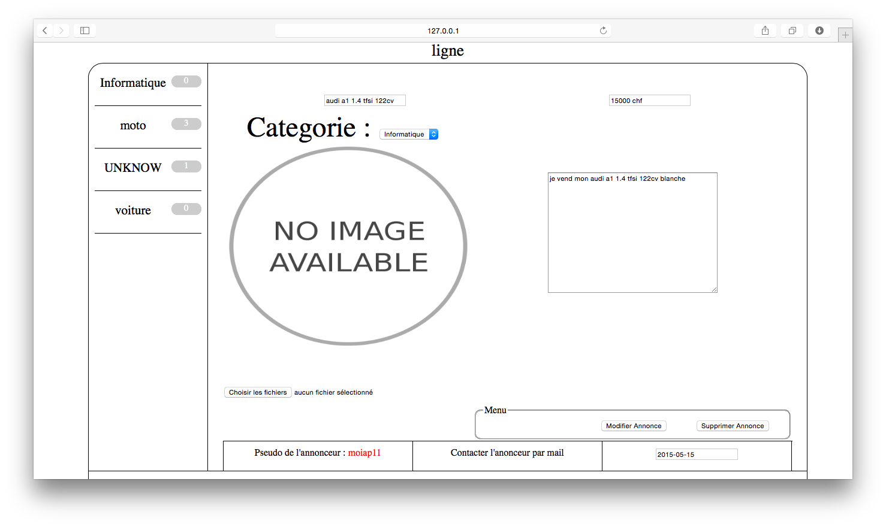

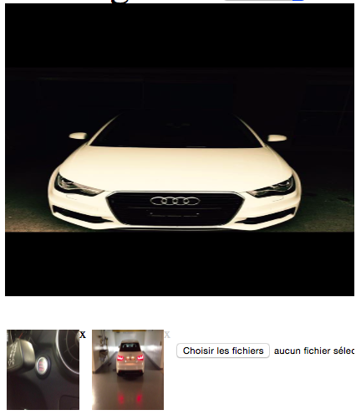L’annonce présentée ci dessus ne possède pas de photos, mais on peut apercevoir qu’a la place des miniatures il y a un champs file qui permet d’importer des photos. On peut donc importer des photos apres coups.

Si des photos sont présentes on peut les voir, les supprimer a l’aide de la petite croix ou bien meme en rajouter encore.

Quand on modifie le champs textBox ou bien si on change de catégorie il faut pas oublier de se rendre dans le menu et de confirmer la modification de l’annonce. Pour les photos il n’y a pas besoin de confirmer, des qu’on en envoi il les rajoute, les données et les photos sont deux choses différentes, stockée différemment. On peut aussi supprimer l’annonce depuis cette page, encore une fois une confirmation sera demandée afin d’être sur que l’on veut supprimer l’annonce.

# Gestion compte

La gestion du compte permet de modifier son avatar ainsi que les infos plus personnelles. Le pseudo, le mail ou bien le mot de passe peuvent être changer. Si on veut changer le mot e passe l’ancien mot de passe est demandé par contre pas besoin si on souhaite modifier juste le pseudo ou le mail.

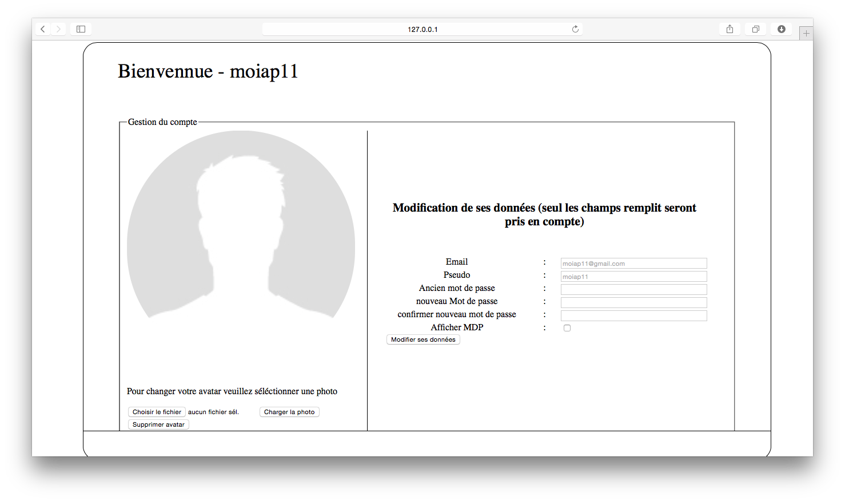

L’avatar ce change comme pour les annonces en uploadant une photo. Si une photo est déjà existante la nouvelle photo la remplace et on peut supprimer la photo que l’on a et on retrouvera la photo par default. A droite on peut voir le formulaire de changement des informations. On récupère le mail et le pseudo de la base afin de montrer les infos enregistrer par l’utilisateur. Comme pour le login et l’inscription on a la possibilité d’afficher les mots de passes. Pour soumettre le formulaire on doit appuyer sur le bouton modifier ses données.

# Gestion utilisateurs

Gestion utilisateur regroupe tous les utilisateurs du site. On peut sur cette page les passer admin ou les retrograder a utilisateur authentifié. On peut aussi supprimer un utilisteur et la page affiche pour chaques utilisateur combien d’annonces il a posté.

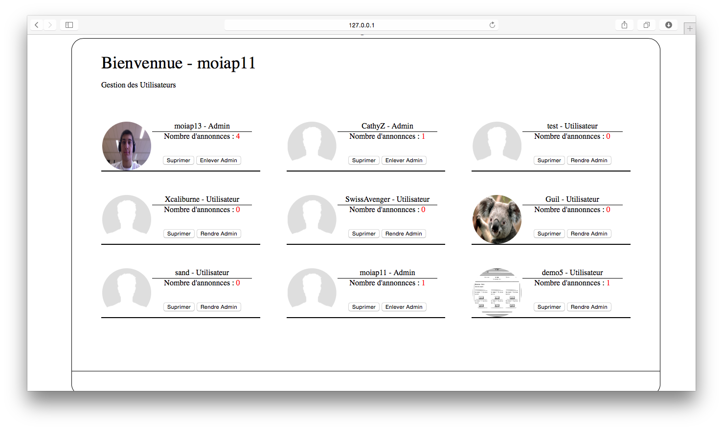

# Gestion annonces

Gestion annonces ressemble assez a gestion utilisateur.

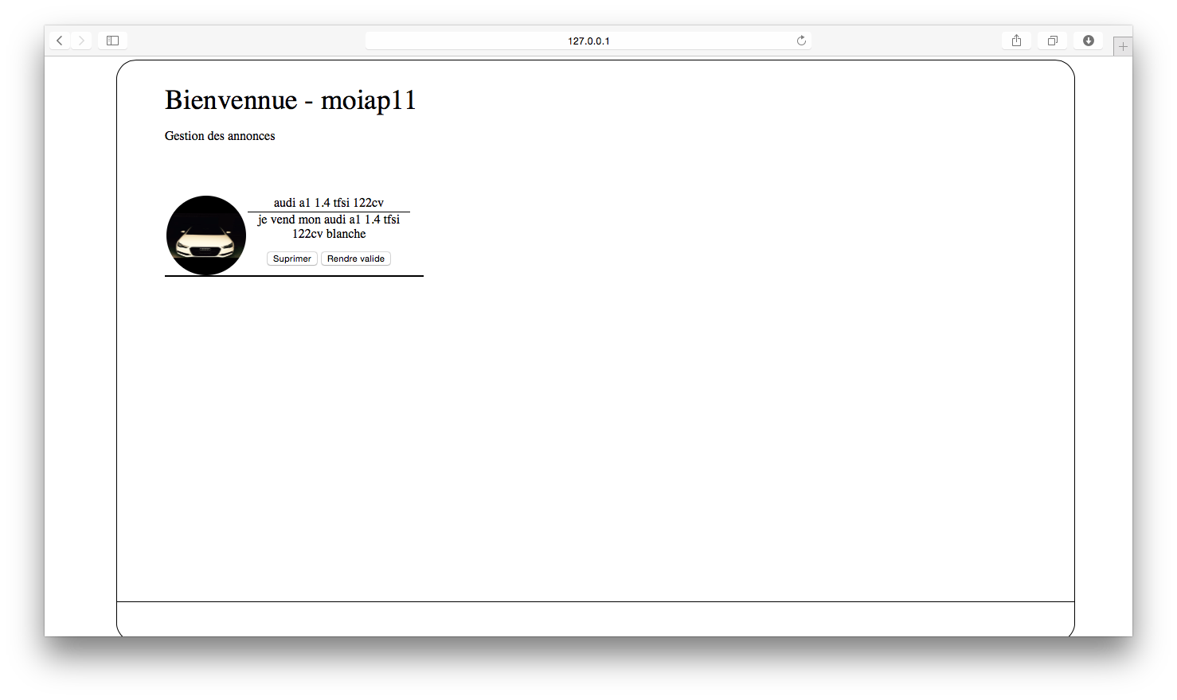

Elle ressemble beaucoup car elle affiche toutes les annonces qui sont actives mais pas valide. L’admin peut la voir en cliquant dessus, il peut aussi la rendre valide si l’annonce elle est correcte. Ou bien il peut la supprimer.

# Gestion catégories

La gestion des catégories est une tâche réservée à l’admin. C’est lui qui est tenu de rajouter des catégories. La page affiche toutes les catégories du site et on peut y voir le titre la description et un petit menu en bas qui permet de modifier ou de supprimer une catégorie. De plus a coter du nom de la catégorie une chiffre indique combien d’annonces sont présente dans cette catégorie.

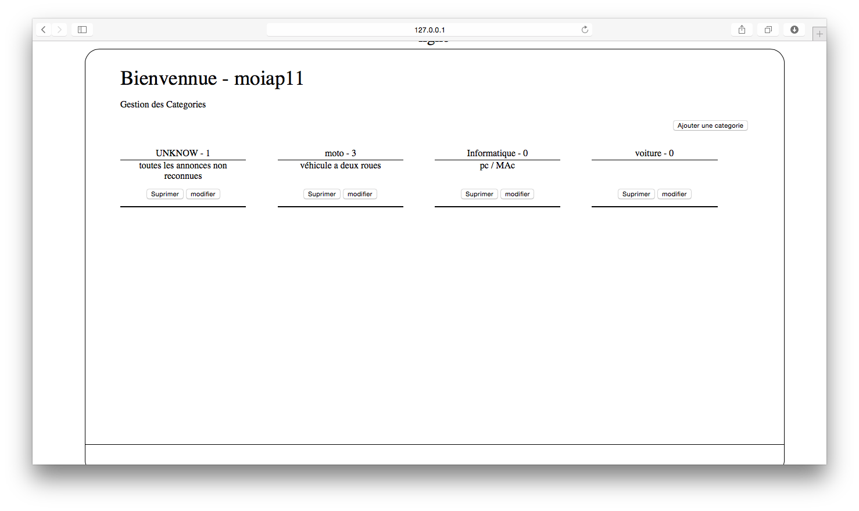

Comme dans tout le site si l’admin decide de supprimer une catégorie une confirmation lui est demandée. La modification amene sur une autre page, la même chose pour l’ajout.

## Ajouter une catégorie

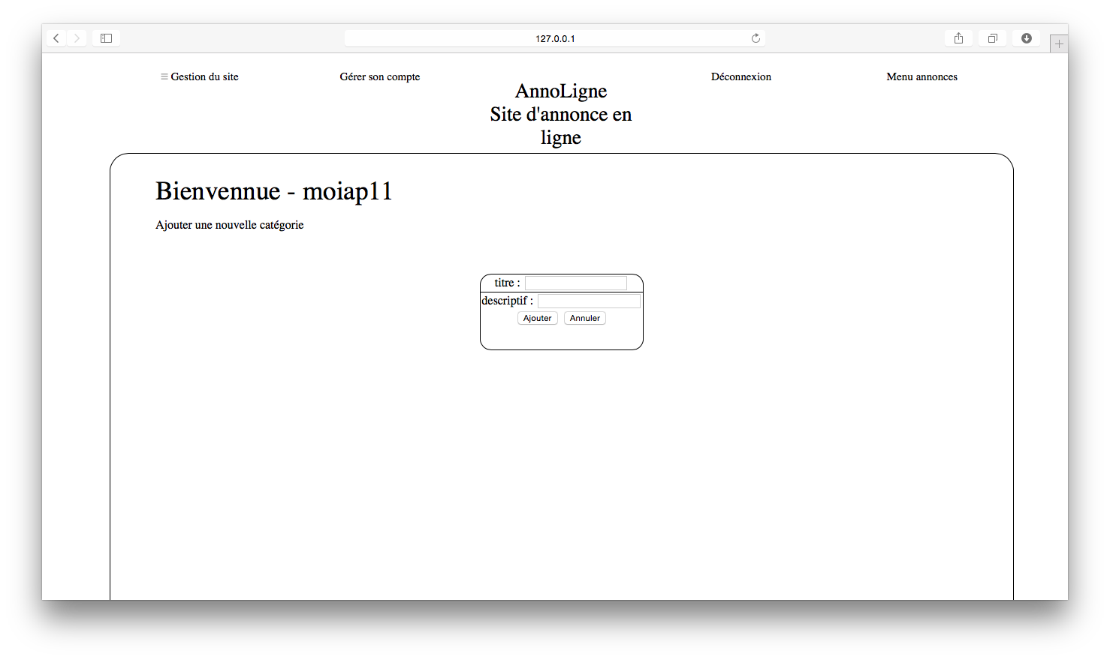

La page d’ajout se présente ainsi on doit y mettre le titre ainsi que le descriptif. Ce dernier est optionnel mais il permet de donner des infos supplémentaires sur la catégorie. Pour ajouter la catégorie il faut appuyer sur ajouter, si on ne veut pas en rajouter suffit d’appuyer sur annuler afin d’arrêter l’action.

## Modifier une catégorie

Modifier catégorie ressemble à ajouter une catégorie. Elle prenne le même design et la même façon de fonctionner.

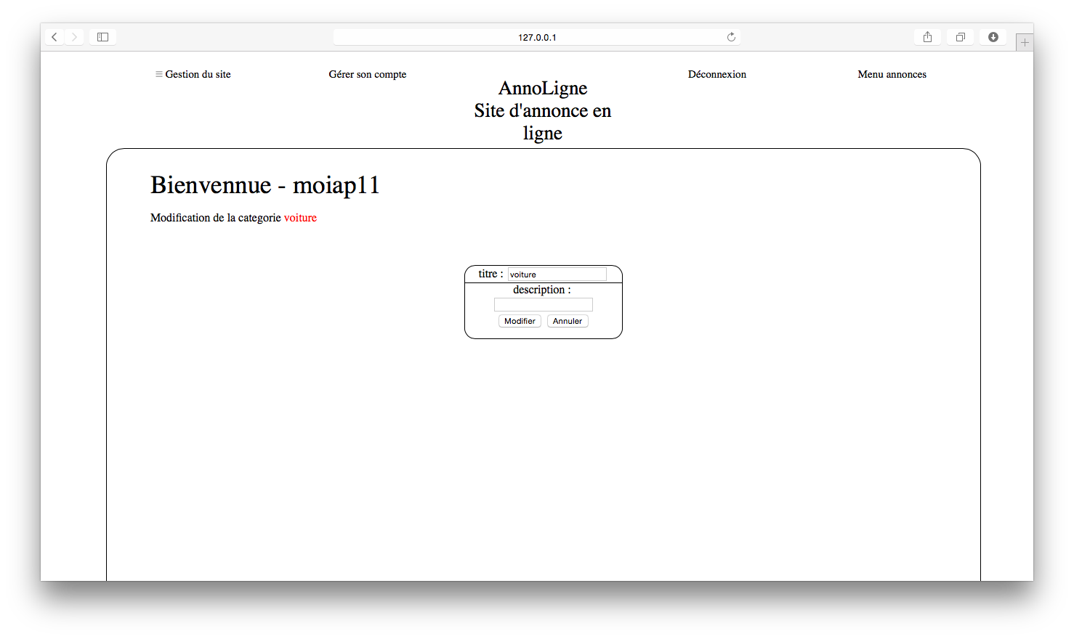

Comme pour l’ajout on peut y donner le titre ainsi que la description de la catégorie. Ce qui change c’est que l’on affiche les champs de la catégorie récupérée de la base. On peut aussi annuler a tout moment.

# Procédure d’installation (utilisateur expérimentés)

Pour installer se site il faut un serveur web. J’utilise MAMP sur mac mais easy-php sur windows est tout aussi bien.

Tout d’abord il faut aller dans phpMyAdmin et créer une base de donnée qui porte le nom de annoLinge. Il faut aussi créer un utilisateur « admin_annoLigne » et lui donner les droits SELECT, INSERT, UPDATE et DELETE. Ensuite il faut pointer le site sur le serveur web.

Sur easy.php il suffit de le mettre dans le dossier

data\localweb\projects

ou bien on peut en créer un alias.

Sur MAMP il faut aller dans les paramètres et donner le dossier racine du serveur.

Une fois que la base est créer et l’utilisateur aussi il faut se rendre de le dossier

TPI2015/projet/script sql/ annoligne_fonctionnel.sql

Vous pouvez lancer le site tous fonctionnera mais il n’y aura aucune annonce catégorie ou quoi que ce soit. Pour vous connecter en admin il faut entrer le pseudo « Admin » ou l’email « [admin@annoligne.ch](mailto:admin@annoligne.ch) » et le mot de passe est « Amin ». Pour l’utilisateur je vous laisserais vous inscrire

Attention a bien supprimé les dossier avec les id dans les images

TPI2015/projet/siteWeb/img/annonces/

TPI2015/projet/siteWeb/img/avatar/